**Гра «Кодувальник» 3 клас**

**Мета:** розвиток інтересу до предмету і творчої активності; перевірка практичних навичок і вмінь при роботі з кодуванням інформації; розвиток у дітей навичок спідкування при колективній роботі.

**Реквізити:** проектор, комп'ютер, екран, парір в клітинку, фломастери, презентаційні слайди.

**Хід гри**

**Вчитель:** Коди з'явилися в давнину у вигляді криптограм, коли ними користувалися для засекречування важливого повідомлення від тих, кому воно не було призначене. Спартанці мали спеціальний механічний прилад, за допомогою якого важливі повідомлення можна було писати особливим способом, що забезпечує збереження таємниці. Власну секретну абетку мав Юлій Цезарь. З часом почали з'являтися по-справжньому складні шифри. Разом із мистецтвом шифрування почало розвиватися й мистецтво дешифрування.

Сьогодні ми з вами будемо у ролі кодувальників. Кожне наступне завдання пов'язане з попереднім, тому, не виконавши чергового завдання, ми зможемо перейти до наступного. Отже, у дорогу!

**Завдання №1. Кодування інформації напрямами.**

|  |  |  |  |  |  |
| --- | --- | --- | --- | --- | --- |
|  |  |  |  |  |  |
|  |  |  |  |  |  |
|  |  |  |  |  |  |
|  |  |  |  |  |  |
|  |  |  |  |  |  |
|  |  |  |  |  |  |
|  |  |  |  |  |  |
|  |  |  |  |  |  |
|  |  |  |  |  |  |
|  |  |  |  |  |  |
|  |  |  |  |  |  |

Від початку руху ( ) проведіть лінію:

3 клітинки вправо;

6 клітинок вверх;

1 клітинка вправо;

3 клітинки вверх;

4 клітинки вліво;

3 клітинки вниз;

2 клітинки вправо;

3 клітинки вниз;

1 клітинка вліво;

1 клітинка вниз;

1 клітинка вліво;

2 клітинки вниз.

Відповідь:

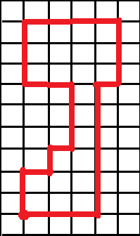

Ви дізналися, що це за предмет? Вірно, це старовинний ключ. Він нам буде потрібен для того, щоб відкривати скриню з завданнями. І так, наступне завдання.

**Завдання №2. Кодування інформації цифрами.**

* Що означає напис?

Ключ до завдання:

|  |  |  |  |  |  |  |  |  |  |  |  |  |  |  |  |  |
| --- | --- | --- | --- | --- | --- | --- | --- | --- | --- | --- | --- | --- | --- | --- | --- | --- |
| 1 | 2 | 3 | 4 | 5 |  | 6 | 7 |  | 8 | 9 | 10 | 7 |  | 11 | 5 |  |
| в | ч | о | р | а | м | и | б | у | л | и | н | а |

|  |  |  |  |  |  |  |  |  |
| --- | --- | --- | --- | --- | --- | --- | --- | --- |
| 12 | 13 | 14 | 15 | 9 | 4 | 16 | 17 | 18 |
| е | к | с | к | у | р | с | і | ї |

Завдання:

|  |  |  |  |  |  |
| --- | --- | --- | --- | --- | --- |
| 4 | 12 | 8 | 9 | 16 | 7 |
|  |  |  |  |  |  |

Ми розшифрували важливу записку і дізналися, що наступне завдання **«Ребуси»**.

**Завдання №3. Ребуси.**

**Ребус** - загадка, у якій слово або фраза зображені у вигляді малюнків, поєднаних з літерами, цифрами, нотами та іншими знаками. Ребус - одна з найпопулярніших та поширених ігор. Ним можна зашифрувати прислів'я, приказки, уривки з віршів, слова та окремі фрази. Цей конкурс дасть ключ до наступного завдання. Відгадавши останній ребус, ви дізнаєтесь, як називається завдання №4.

№1



Відповідь: **Комп’ютер**

№2

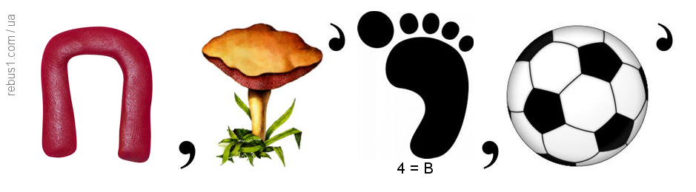

Відповідь: **Прислів'я**

**Завдання №4. Розшифруй прислів’я.**

|  |  |  |  |  |  |
| --- | --- | --- | --- | --- | --- |
|  | 1 | 2 | 3 | 4 | 5 |
| 1 | диск | ні | монітор | стіл | а |
| 2 | фарба | принтер | комп'ютер | думає | файл |
| 3 | вирішує | людина | папір | так | стіл |

Завдання: (2;3), (3;1), (1;5), (3;2), (2;4).

Відповідь: **«Комп'ютер вирішує, а людина думає»**

- Давайте з вами подумаємо над наступним завданням.

**Завдання №5. Загадки.**

Грають як і що співають,  
І як пошту відправляють.  
Все, що є відображає,  
Без нього ПК немає! (монітор)

Я не нишпорю в коморах,  
Не ховаюся по норах.  
Ковзаю по столу трішки,  
Бо комп’ютерна я (мишка)

А, Б, В, Г, Д і кома –  
Всім мабуть уже відома  
Така клавішна структура.  
Звісно ж, це (клавіатура)

Ця всесвітня мережа  
Скільки знає – просто жах!  
З нею вчись ти працювати –  
Теж багато будеш знати. (Інтернет)

Ось я кнопку натискаю  
І папір вже заправляю.  
Він друкує без зупинки  
Вірші, пісні й картинки  
І швидкий він, наче спринтер  
Відгадайте, що це (принтер)

Без крил, а летить,

Без мови, а говорить. (лист)

Ось ми і підійшли до наступного завдання.

**Завдання №6. Дивний лист.**

Шифр:

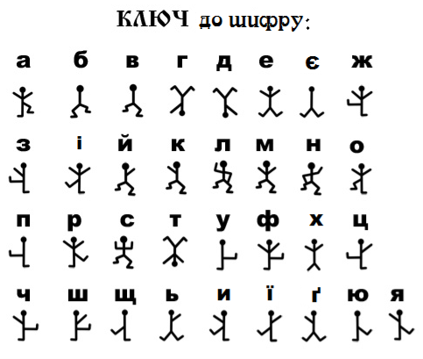

Лист:

**!**



Відповідь: **До нових зустрічей!**